**Evidencia EAP_0037**

Click a Emisión Express

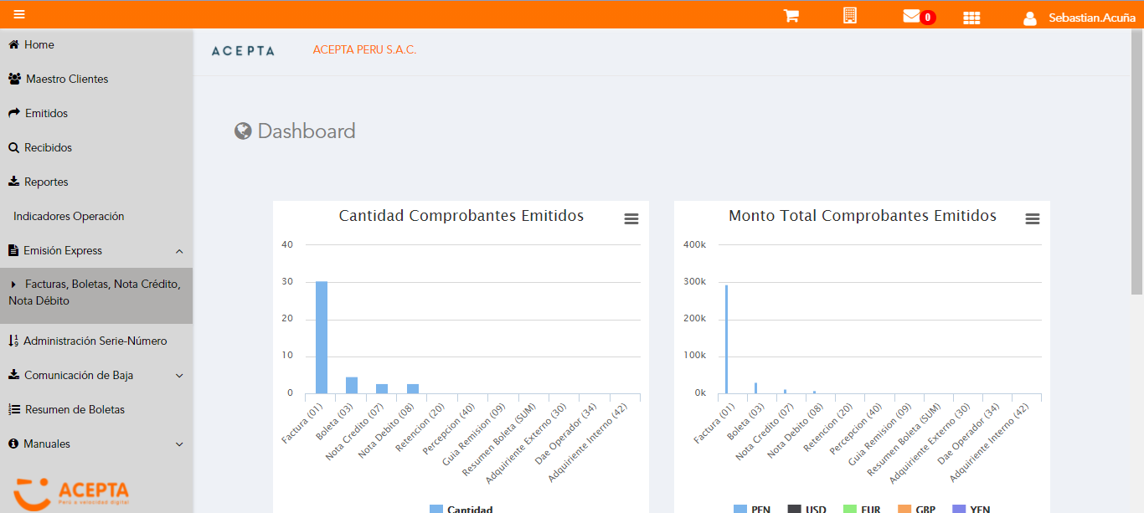

Click a subopción Facturas Boletas NotaCredito NotaDebito

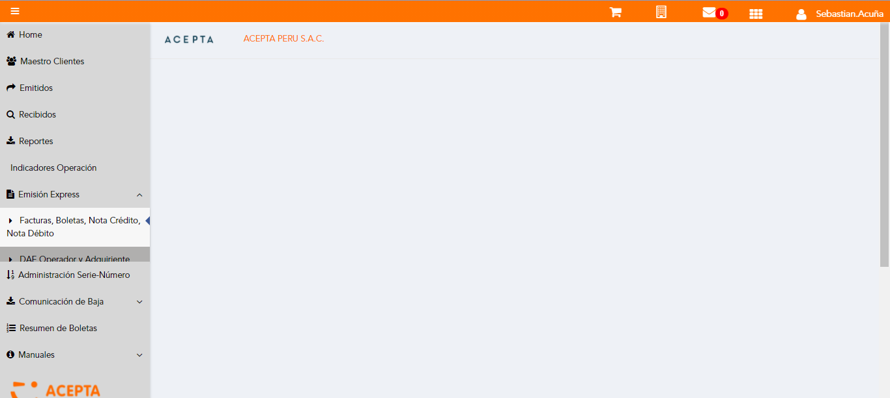

Selección Tipo de CPE

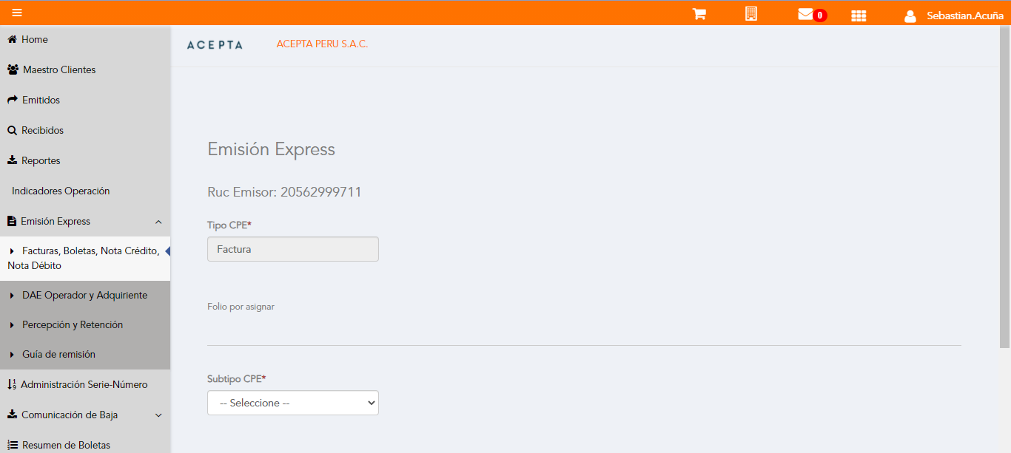

Selección Subtipo de CPE

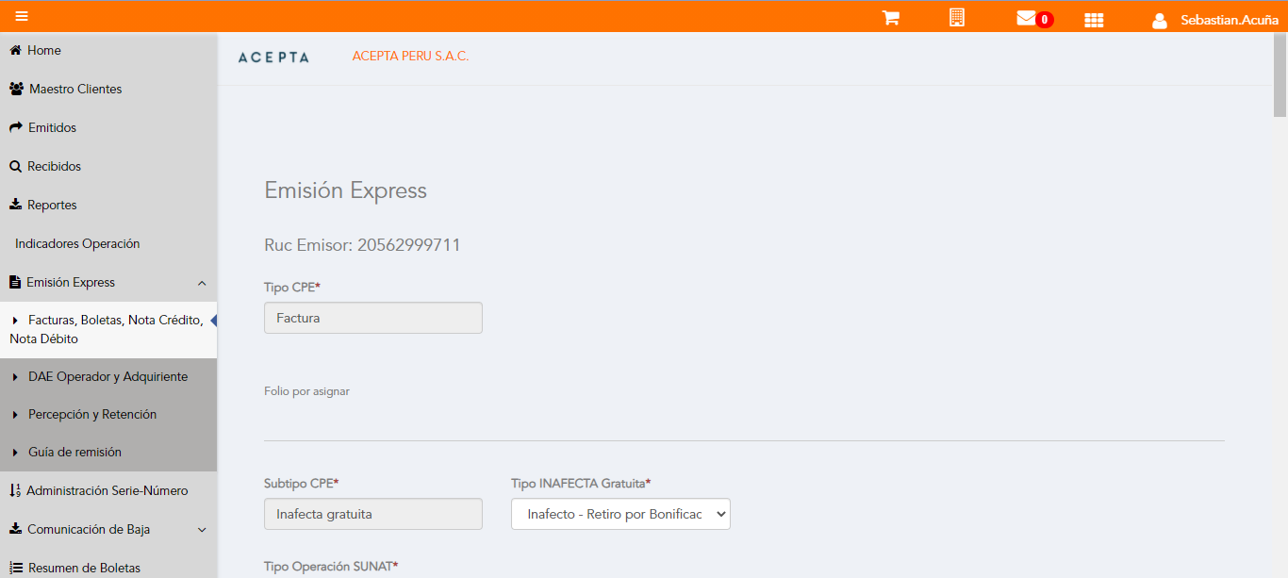

Seleccion Tipo Operacion SUNAT



Se Agrega Fecha de Emisión

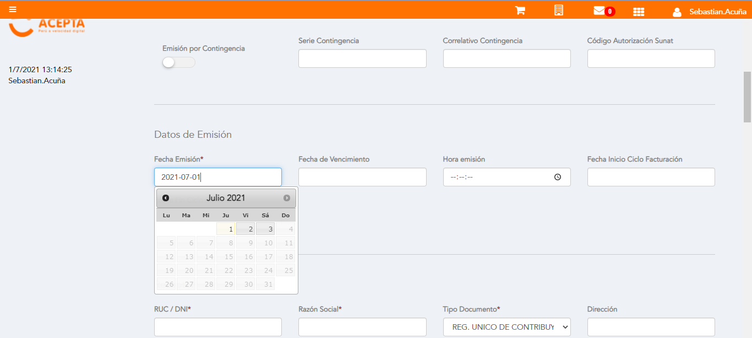

Datos de Receptor

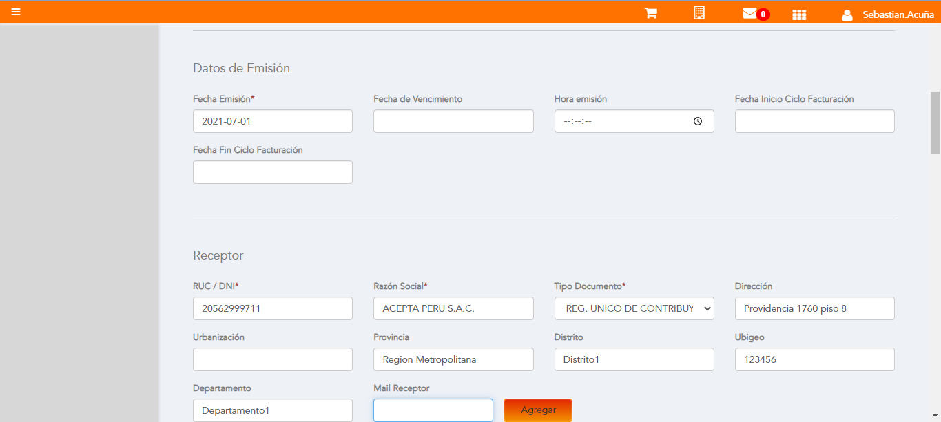

Datos de Receptor



Seleccion tipo de documento

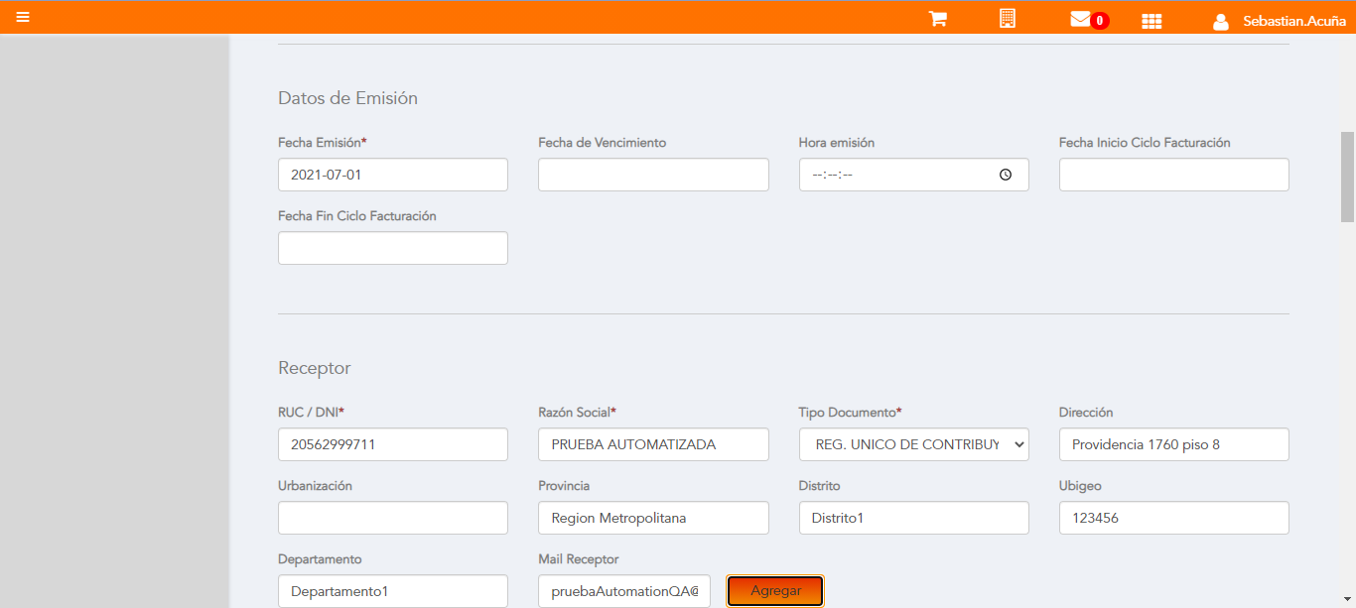

Se agrega Detalle de producto

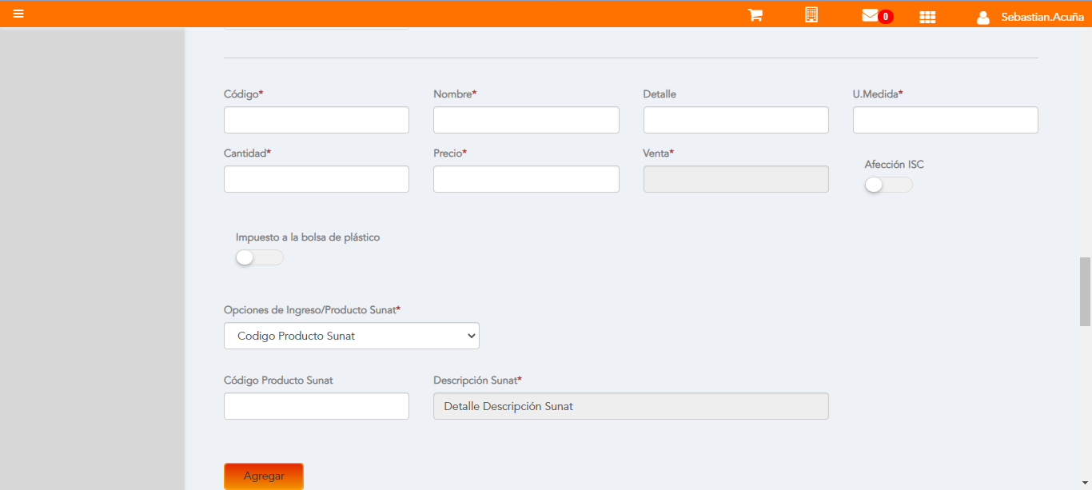

Click a botón Previsualizar

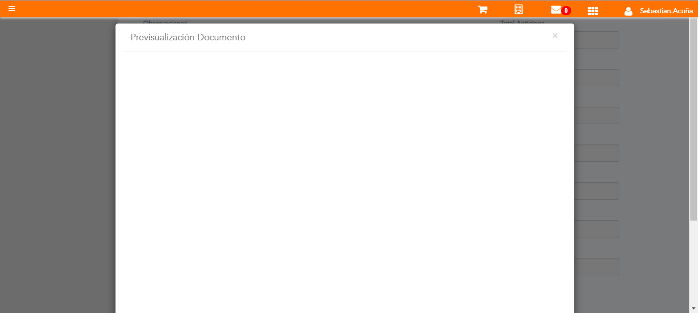

Click a botón Enviar a SUNAT

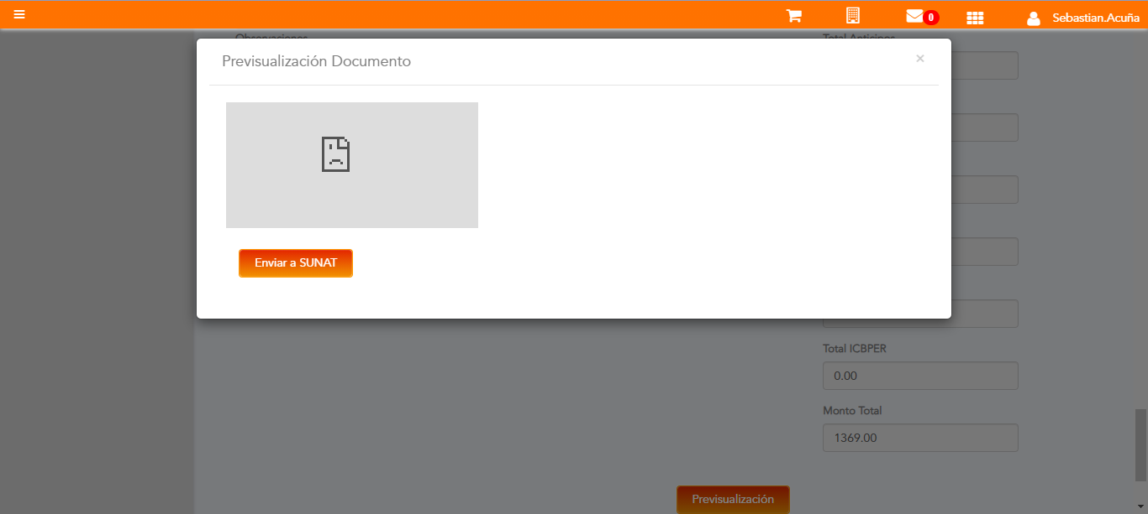

URL: http://qaacepta2108.acepta.pe/v01/977688A76B332294DAB8C6A9CE863491C002F04B?k=30a6b496eedf755c62065aa9b3f2f772

Número de CPE: FHHH00000630

Traza de CPE

